VHDMI IP简述
VHDMI IP核是配套C5开发板使用的，但是C5开发板的PL端并没有直接输出HDMI的时序，而是使用的一颗VGA转HDMI输出的专用芯片，因此从硬件层面来说，PL端是不能直接接收HDMI的时序的，所以VHDMI IP核是直接接收PL端传递给VGA转HDMI转化芯片的VGA时序。
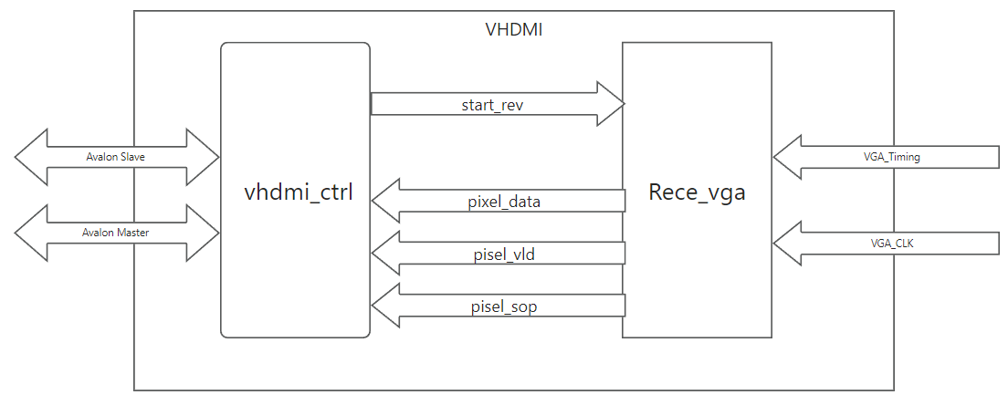
Rece_vga模块用于接收VGA的时序，提取24bit的像素信息，并且组成384bit（128bit*3 384bit/24bit=16个像素）的数据传输给vhdmi_ctrl模块（因为avalon接口不支持384的突发长度，因此需要将该384bit的数据，分为3次突发传输）。VGA_timing中必须包含vsync、de、rgb这三种信号，VGA_CLK用于Rece_vga模块接收数据。

寄存器定义
寄存器地址 | 寄存器名 | 读写权限 | 位宽 | 默认值 | 功能
0 | Lock | W/R | 1 | 0 | 0：开启buffer切换功能  开启buffer切换功能之后，新的图像数据就会在两个buffer之间来回的写入  1：关闭buffer切换功能  关闭切换功能之后，新的图像就一直写入到同一个buffer中，另一个buffer中就是关闭buffer切换之前的图像数据  此处的buffer切换，针对的是PL写入到PS端DDR3中不同的物理地址
1 | State | R | 4 | 4’b0110 | 存放两片buffer的读写权限  每位数值决定了是否有该权限  0：无权限，1：有权限  两个buffer的读写权限是互斥的，只需要判断其中的一位，就能确定每个buffer的读写权限  Bit0：buffer2写权限  Bit1：buffer2读权限  Bit2：buffer1写权限  Bit3：buffer1读权限
2 | Buf1_base | W/R | 32 | 0 | Buffer1的基地址，DDR3的物理地址
3 | Buf2_base | W/R | 32 | 32’d384000 | Buffer2的基地址，DDR3的物理地址
4 | start | W/R | 1 | 0 | 0：不能接收VGA时序数据  1：能够接收VGA时序数据
5 | Add_addr | W/R | 1 | 48 | 突发地址单次增加量  默认适配的VGA分辨率是400*320的，Rece_vga模块传输的数据包是384bit，其中一共有16个像素，而这里默认突发地址自增是48，是因为每个地址存放一个像素的话，在PS端读取数据不是连续的，不利于处理，因此每个地址存放8bit数据，在HPS端使用的是char型的指针，因为在C语言中没有24bit的指针
6 | Max_addr | W/R | 32 | 32’d384000 | 突发地址的最大值  此处的值必须能够被Add_addr寄存器整除，否则会导致写入的地址错误

IP调用流程
①关闭buffer切换功能
②读取状态寄存器的值，判断那个buffer的数据能够被读取
③读取数据
④开启buffer切换功能

参考代码：
#include <stdio.h>
#include <string.h>
#include <unistd.h>
#include <fcntl.h>
#include <sys/mman.h>
#include <sys/ioctl.h>
#define soc_cv_av
#include "hwlib.h"
#include "socal/socal.h"
#include "socal/hps.h"
#include "hps_0.h"
#define HW_REGS_BASE (ALT_STM_OFST) //HPS外设地址段基地址
#define HW_REGS_SPAN (0x04000000) //HPS外设地址段地址空间 64MB大小
#define HW_REGS_MASK (HW_REGS_SPAN - 1) //HPS外设地址段地址掩码
static volatile unsigned long *vhdmi_virtual_base = NULL; //vhdmi
static volatile char *amm_wr_virtual_base = NULL;
unsigned long dma_base;

#define BURST_LEN 48
#define BURST_MAX 400*320*3 //一个像素占用3个地址
#define AMM_WR_MAGIC 'x'
#define AMM_WR_CMD_DMA_BASE _IOR(AMM_WR_MAGIC, 0x1a, int)

int vhdmi_slave_init(int *virtual_addr){
int fd;
void *map_addr;
//1、打开MPU
if((fd = open("/dev/mem",(O_RDWR|O_SYNC))) == -1){
printf("open /dev/mem error!\n");
close(fd);
}
//2、映射外设地址
map_addr = mmap(NULL,HW_REGS_SPAN,(PROT_READ|PROT_WRITE),MAP_SHARED,fd,HW_REGS_BASE);
*virtual_addr = map_addr; //将映射的地址传递出去
//3、偏移地址找到设备地址
vhdmi_virtual_base = map_addr + ((unsigned long)(ALT_LWFPGASLVS_OFST + VHDMI_0_BASE) & (unsigned long)(HW_REGS_MASK));
return fd;
}

int vhdmi_master_init(long int *virtual_base) {
int virtual_device_fd;
virtual_device_fd = open("/dev/vhdmi", O_RDWR);
ioctl(virtual_device_fd, AMM_WR_CMD_DMA_BASE, &dma_base);
int fd;
void *periph_virtual_base;
if ((fd = open("/dev/mem", ( O_RDWR | O_SYNC))) == -1) {
printf("ERROR: could not open \"/dev/mem\"...\n");
return (1);
}
periph_virtual_base = mmap( NULL, HW_REGS_SPAN, ( PROT_READ | PROT_WRITE),MAP_SHARED, fd, dma_base);
if (periph_virtual_base == MAP_FAILED) {
printf("ERROR: mmap amm_wr() failed...\n");
close(fd);
return (1);
}
amm_wr_virtual_base = periph_virtual_base;
*virtual_base = periph_virtual_base;
return fd;
}

void vhdmi_config()
{
//配置VHDMI buffer基地址
printf("The buffer base address is configured!\n");
printf("***************************\n");
*(vhdmi_virtual_base+2) = dma_base;
*(vhdmi_virtual_base+3) = dma_base + BURST_MAX;
printf("buffer 0 addr:%x\n",*(vhdmi_virtual_base+2));
printf("buffer 1 addr:%x\n",*(vhdmi_virtual_base+3));
printf("***************************\n");
printf("\n");
printf("\n");
*(vhdmi_virtual_base+5) = BURST_LEN;
printf("burst len\t%d\n",*(vhdmi_virtual_base+5));
*(vhdmi_virtual_base+6) = BURST_MAX;
printf("burst max\t%d\n",*(vhdmi_virtual_base+6));
printf("start:%x\n",*(vhdmi_virtual_base+4)); //读取start信号
*(vhdmi_virtual_base+4) = 1; //开启start信号
printf("start:%x\n",*(vhdmi_virtual_base+4)); //读取start信号
}

void vhdmi_read_data()
{
FILE *image_fd;
char buffer[BURST_MAX];
int vhdmi_state_reg; //缓存VHDMI IP核的状态寄存器

image_fd = fopen("image_data.txt","w+");
memset(buffer,'0',sizeof(buffer)); //清空buffer
printf("Lock!\n"); //锁定buf切换功能
*(vhdmi_virtual_base + 0) = 1;
printf("Read State Reg!\n");
vhdmi_state_reg = *(vhdmi_virtual_base + 1);
printf("State Val\t:%x\n",vhdmi_state_reg);
if(vhdmi_state_reg & 0x01){
memcpy(buffer, (char *)amm_wr_virtual_base, sizeof(buffer));
fwrite(buffer, sizeof(buffer) , 1, image_fd );
}
else{
memcpy(buffer,(char *)(amm_wr_virtual_base+BURST_MAX), sizeof(buffer));
fwrite(buffer, sizeof(buffer) , 1, image_fd );
}
fclose(image_fd);

printf("UnLock!\n"); //恢复buf却换功能
*(vhdmi_virtual_base + 0) = 0;

printf("***************************\n");
}

int main(int argc, char ** argv) {

int vhdmi_fd,amm_wr_fd;
int vhdmi_virtual_base_mmp = 0;
int amm_wr_virtual_base_mmp = 0;

vhdmi_fd = vhdmi_slave_init(&vhdmi_virtual_base_mmp);
amm_wr_fd = vhdmi_master_init(&amm_wr_virtual_base_mmp);
printf("vhdmi init successfully!\n");

vhdmi_config();
vhdmi_read_data();

if (munmap(vhdmi_virtual_base_mmp, HW_REGS_SPAN) != 0) {
printf("ERROR: munmap vhdmi () failed...\n");
close(vhdmi_fd);
return (1);
}
close(vhdmi_fd);

if (munmap(amm_wr_virtual_base_mmp, HW_REGS_SPAN) != 0) {
printf("ERROR: munmap amm_wr () failed...\n");
close(amm_wr_fd);
return (1);
}
close(amm_wr_fd);
return 0;
}

